

ПРОЕКТ ПЛАНИРОВКИ ТЕРРИТОРИИ И
ПРОЕКТ МЕЖЕВАНИЯ ТЕРРИТОРИИ
ДЛЯ РАЗМЕЩЕНИЯ ЛИНЕЙНОГО ОБЪЕКТА
«СТРОИТЕЛЬСТВО АВТОМОБИЛЬНЫХ ДОРОГ
В С. СЕДЕЛЬНИКОВО ОМСКОЙ ОБЛАСТИ
(УЛ. ВОСТОЧНАЯ, УЛ. ШКОЛЬНАЯ)»

РАЗДЕЛ 4 .
МАТЕРИАЛЫ ПО ОБОСНОВАНИЮ ПРОЕКТА ПЛАНИРОВКИ ТЕРРИТОРИИ. ПОЯСНИТЕЛЬНАЯ ЗАПИСКА

ООО «Тават»
2024

ПРОЕКТ ПЛАНИРОВКИ ТЕРРИТОРИИ И
ПРОЕКТ МЕЖЕВАНИЯ ТЕРРИТОРИИ
ДЛЯ РАЗМЕЩЕНИЯ ЛИНЕЙНОГО ОБЪЕКТА
«СТРОИТЕЛЬСТВО АВТОМОБИЛЬНЫХ ДОРОГ
В С. СЕДЕЛЬНИКОВО ОМСКОЙ ОБЛАСТИ
(УЛ. ВОСТОЧНАЯ, УЛ. ШКОЛЬНАЯ)»

РАЗДЕЛ 4 .
МАТЕРИАЛЫ ПО ОБОСНОВАНИЮ ПРОЕКТА ПЛАНИРОВКИ ТЕРРИТОРИИ. ПОЯСНИТЕЛЬНАЯ ЗАПИСКА

Заказчик: | Администрация Седельниковского сельского поселения Седельниковского муниципального района Омской области
Муниципальный контракт: | № Ф.318.2024 от 24.05.2024 г.
Исполнитель: | ООО «Тават»
Шифр: | ТН-779-ППМТ



Директор __________________ А.Л. Сергеев

ООО «Тават»
2024
Оглавление

СТРУКТУРА ПРОЕКТА 3
ВВЕДЕНИЕ 4
1. Природно-климатические условия территории 5
2. Физико-географические и техногенные условия территории 7
3. Обоснование определения границ зон планируемого размещения линейных объектов 8
4. Обоснование определения границ зон планируемого размещения линейных объектов, подлежащих переносу (переустройству) из зон планируемого размещения линейных объектов 10
5. Обоснование определения предельных параметров застройки территории в границах зон планируемого размещения объектов капитального строительства, входящих в состав линейных объектов 10
6. Ведомость пересечений границ зон планируемого размещения линейного объекта (объектов) с сохраняемыми, существующими и строящимися объектами капитального строительства 10
7. Ведомость пересечений границ зон планируемого размещения линейного объекта (объектов) с объектами капитального строительства, строительство которых запланировано в соответствии с ранее утвержденной документацией по планировке территории 10
8. Ведомость пересечений границ зон планируемого размещения линейного объекта (объектов) с водными объектами 11
ПРИЛОЖЕНИЯ 12

СТРУКТУРА ПРОЕКТА

№ п/п | Название документа |  | Характеристика
Основная часть проекта планировки территории*
1 | Раздел 1 «Проект планировки территории. Графическая часть»
1.1 | Чертеж границ зон планируемого размещения линейных объектов |  | М 1:1500
2 | Раздел 2 «Положение о размещении линейных объектов» |  | 19 листов
 | Материалы по обоснованию проекта планировки территории**
3 |  | Раздел 3 «Материалы по обоснованию проекта планировки территории. Графическая часть»
3.1 |  | Схема расположения элементов планировочной структуры | М 1:2000
3.2 |  | Схема использования территории в период подготовки проекта планировки территории | М 1:1500
3.3 |  | Схема организации транспорта и улично-дорожной сети | М 1:1500
3.4 |  | Схема границ зон с особыми условиями использования территории | М 1:1500
3.5 |  | Схема конструктивных и планировочных решений.  Схема вертикальной планировки, инженерной подготовки и инженерной защиты территории.  Схема границ территорий, подверженных риску возникновения чрезвычайных ситуаций природного и техногенного характера. | М 1:1000
3.6 |  | Схема размещения инженерных сетей и сооружений | М 1:1500
4 |  | Раздел 4 «Материалы по обоснованию проекта планировки территории. Пояснительная записка» | 15 листов

ВВЕДЕНИЕ

В соответствии с частью 1 статьи 42 Градостроительного кодекса Российской Федерации проект планировки территории разрабатывается в целях выделения элементов планировочной структуры, установления границ территорий общего пользования, границ зон планируемого размещения объектов капитального строительства (определение границ зон планируемого размещения линейных объектов), определения характеристик планируемого развития территории (установление параметров линейного объекта).
Границы проектирования определены в соответствии с частью 2 раздела 1 Постановления Правительства Российской Федерации от 12.05.2017 № 564 «Об утверждении Положения о составе и содержании проектов планировки территории, предусматривающих размещение одного или нескольких линейных объектов» по внешним границам максимально удаленных от планируемого маршрута прохождения линейных объектов (трасс) зон с особыми условиями использования территорий, которые подлежат установлению в связи с размещением этих линейных объектов.
Проект планировки территории подготовлен на основании Распоряжения Администрации Седельниковского сельского поселения Седельниковского муниципального района Омской области «О подготовке проекта планировки и проекта межевания территории для размещения линейного объекта: «Строительство автомобильных дорог в с. Седельниково Омской области (ул. Восточная, ул. Школьная)» № 121 от 18.07.2024 г.
Документация по планировке подготовлена обществом с ограниченной ответственностью «Тават» в соответствии с Градостроительным кодексом Российской Федерации, Земельным кодексом Российской Федерации, иными федеральными законами, Постановлением Правительства Российской Федерации от 12.05.2017 № 564 «Об утверждении Положения о составе и содержании проектов планировки территории, предусматривающих размещение одного или нескольких линейных объектов», нормативными правовыми актами Таврического муниципального района и иными муниципальными правовыми актами муниципального образования.
Исходными данными для проектирования послужили:
- сведения об учтенных в Едином государственном реестре недвижимости земельных участках, расположенных в границах территории проектирования;
- топографическая съемка в масштабе 1:500;
- сведения о наличии программ комплексного развития систем коммунальной инфраструктуры, транспортной инфраструктуры, социальной инфраструктуры Таврического городского поселения Таврического района Омской области.
В рамках разработки градостроительной документации были проведены следующие инженерно-геодезические изыскания:
- Инженерно-геодезические изыскания. Шифр: ТН-779-ИГДИ, выполнены в 2024 г. ИП Безлепкин Дмитрий Иванович.
- Инженерно-геологические изыскания. Шифр: ТН-779-ИГИ, выполнены в 2024 г. ИП Безлепкин Дмитрий Иванович.
- Инженерно-гидрометеорологические изыскания. Шифр: ТН-779-ИГМИ, выполнены в 2024 г. ИП Безлепкин Дмитрий Иванович.
- Инженерно-экологические изыскания. Шифр: ТН-779-ИЭИ-2024, выполнены в 2024 г. ИП Безлепкин Дмитрий Иванович.

Природно-климатические условия территории

Климат
Территория Седельниковского муниципального района находится в умеренном климатическом поясе континентального климата, равнинная поверхность Западно– Сибирской низменности при господстве умеренных воздушных масс позволяет проникать сюда воздушным массам Арктики, Средней Азии и, несколько трансформированным, воздушным массам Атлантики через систему циклонов и антициклонов, что приводит к неустойчивости погоды.
Максимально возможное испарение 650 мм, сумма суточных температур выше 10°С равна 1700 – 1800. Среднегодовая температура воздуха составляет минус 0,8°С. В отдельные годы температура зимой и летом может отклоняться от многолетней на 4 – 5°С из–за изменения циркуляции воздуха. Амплитуда средних температур самого холодного и самого теплого месяцев составляет 37,6°С, амплитуда минимальной и максимальной температур 89°С.
Формирование и режим погодно–климатических условий тесно связаны с годовым ходом изменения величин теплоэнергетических ресурсов и особенностями увлажнения подстилающей поверхности.
Зимой основной фон составляют морозные погоды, преимущественно средней интенсивности. Средняя температура января минус 19°С – минус 25°С, абсолютный минимум минус 50°С. Продолжительность зимнего периода составляет около пяти месяцев. Среднее количество осадков 157 мм. Максимально возможное испарение в ноябре–марте 43 – 51 мм, испарение со снежного покрова 27 – 45 мм.
Подзона подтайги, в пределах которой находится район, зимой находится под воздействием северной периферии азиатского антициклона, что обуславливает в январе– феврале превышение количества дней с антициклональной погодой над количеством дней с циклонами в 3 – 4 раза.
Устойчивый снежный покров образуется обычно в конце октября, его разрушение приходится на середину апреля. Средняя продолжительность периода с устойчивым снежным покровом – 167 дней. Высота снежного покрова в марте достигает максимума. Преобладающее направление ветров в зимний период – юго–восточное. Сильные ветры наиболее часто бывают в конце зимы в период разрушения азиатского антициклона и усиления циклонической деятельности.
Весна наступает в конце марта – начале апреля, её продолжительность полтора – два месяца. Явные проявления весенних процессов происходят при установлении положительных полуденных температур воздуха, создающих условия для разрушения снежного покрова. Основным температурным фоном весны являются среднесуточные температуры в апреле минус 3,5°С, плюс 1,5°С; в мае плюс 4°С, плюс 9,5°С.
В апреле–мае господствуют юго–западные циклоны, довольно часто прерываемые вторжениями арктических воздушных масс с севера и северо–востока, вызывающими в отдельные дни резкие понижения температуры воздуха и заморозки. Меняется направление ветров от южных к северным.
Оттаивание верхнего пахотного слоя до 0,2 м происходит, как правило, во второй половине апреля – начале мая. В это же время резко увеличивается максимально возможное испарение, коэффициент увлажнения составляет 1,4–1,7, что приводит к быстрому уменьшению влагозапасов в деятельном слое почвы.
Продолжительность вегетационного периода составляет 154–160 дней, безморозного – 107 дней. Средняя температура воздуха самого теплого месяца составляет плюс 18°С – плюс 21°С, абсолютная максимальная температура воздуха плюс 39°С. Среднее количество осадков за период с апреля по октябрь составляет 403 мм.
По режиму тепла и влаги первая половина лета обыкновенно более теплая и влажная по сравнению со второй. Теплоэнергетические ресурсы, максимально возможное испарение, коэффициент увлажнения уменьшаются от июля к августу.
Во второй половине лета увеличивается количество дней с облачной, пасмурной и дождливой погодой. Максимум осадков приходится на июль – август, в это время количество осадков в 1,3 – 1,6 раза превышает июньское.
Летом преобладающими являются северные, северо–западные и северо–восточные направления ветров.
Влажность почвы закономерно уменьшается от весны к середине лета и увеличивается к осени. Этот процесс связан с изменениями интенсивности суммарного испарения с подстилающей поверхности, рост и максимум которого приходится на первую половину лета. Продолжительность осеннего периода составляет 48–56 дней. В это время наблюдается быстрое уменьшение теплоэнергетических ресурсов. В соответствии с ходом осадков и температур в осенний период увеличивается влажность почвы.
Направление ветра меняется на южное и юго–западное. В конце осени увеличивается порывистость ветра, иногда наблюдаются метели.
Гидрография
Гидрографические условия территории Седельниковского сельского поселения Седельниковского муниципального района, как и всей территории Омской области, определяются расположением ее в пределах западной части Иртышского артезианского бассейна, входящего в состав сложного Западно-Сибирского артезианского бассейна.
Основной водной артерией района является р. Уй с её притоками в своем среднем течении. Пойма реки почти на всем протяжении заболочена. Склоны реки изрезаны притоками – Шайтанка, Кайнсасс, Исасс, Минцасс, Каланцасс и др. Озера в районе почти отсутствуют, единичные встречаются лишь в долине р. Уй.
Источником питания подземных вод являются атмосферные осадки и воды поверхностного стока, скапливающихся в замкнутых понижениях в периоды обильного выпадения осадков и весеннего снеготаяния, так же за счет всевозможных утечек из коммуникационных систем.
Почвенный покров
Территория Седельниковского сельского поселения расположена в северо-восточной части Западно – Сибирской низменности.
Рельеф Седельниковского муниципального района представляет из себя пологоволнистую надпойменную террасу с общим понижением в сторону реки Уй, расчлененную балками с искусственными водоемами. В понижениях рельефа и пойменных долинах присутствуют заболоченные участки.
Особенности геоморфологического строения и почвообразующих пород наложили отпечаток на характер почвообразующих процессов всей территории района. На территории преобладают озёра с площадью до 1 км2 и глубиной до 2-5 м., ряд небольших ручьёв и по территории поселения протекает река Уй.
В пределах проектируемой территории получили свое развитие дерново– подзолистые и глееподзолистые почвы; из интразональных видов почв развиты луговые, гидроморфные лугово–болотные, болотные гидроморфные и аллювиальные пойменные почвы.
Растительность
Территория Седельниковского муниципального района находится в подтаежной подзоне лесной зоны Западной Сибири. Территория, не занятая сельскохозяйственными угодьями в основном, залесена. Основную массу составляют сосново-березово-осиновые леса (53%) с включением ельников (7%) и кедрачей (3%).
На рассматриваемой территории получили развитие темнохвойно–осиново–березовые зеленомошно–мелкотравно–вейнико–осочковые и елово–сосново–осиново–березовые ландшафтные комплексы с тальниками и разнотравно–осоковыми и вейниковыми лугами.
Основными лесообразующими породами выступают: ель обыкновенная, сосна обыкновенная; пихта сибирская, сосна сибирская; лиственница; береза бородавчатая; береза пушистая; осина, более редко встречаются реликтовые насаждения липы.

2. Физико-географические и техногенные условия территории

Территория проектирования является элементом планировочной структуры в границах ул. Восточная, ул. Школьная с. Седельниково Седельниковского сельского поселения Седельниковского района Омской области.
Местоположение участка работ приведено на обзорной схеме (рисунок 1).
Абсолютные отметки по устьям пройденных выработок по трассе автодороги изменяются от 86,30 м до 88,94 м.
В геоморфологическом отношении участок работ приурочен к области долин бассейна Иртыша.
Основным техногенным фактором нарушения естественного состояния окружающей среды являются инфраструктура населенного пункта, автодороги, сеть наземных и подземных коммуникаций.

Оценка пригодности территории для строительства.
Оценка выбранной под строительство территории трассы, на основе проведенного анализа инженерно-геологических, строительно-климатических и почвенных условий по степени пригодности для размещения линейного объекта, характеризует территорию как пригодную для строительства автомобильной дороги, характеризует территорию следующим образом:
- уклон местности составляет не более 20%;
- затопляемость участка не чаще одного раза в 25 лет;
- овраги глубиной более 3 м отсутствуют;
- существующие неблагоприятные природно-климатические условия не являются существенным ограничением.
Результаты анализа существующих естественных условий территории свидетельствуют о возможности размещения линейных объектов.

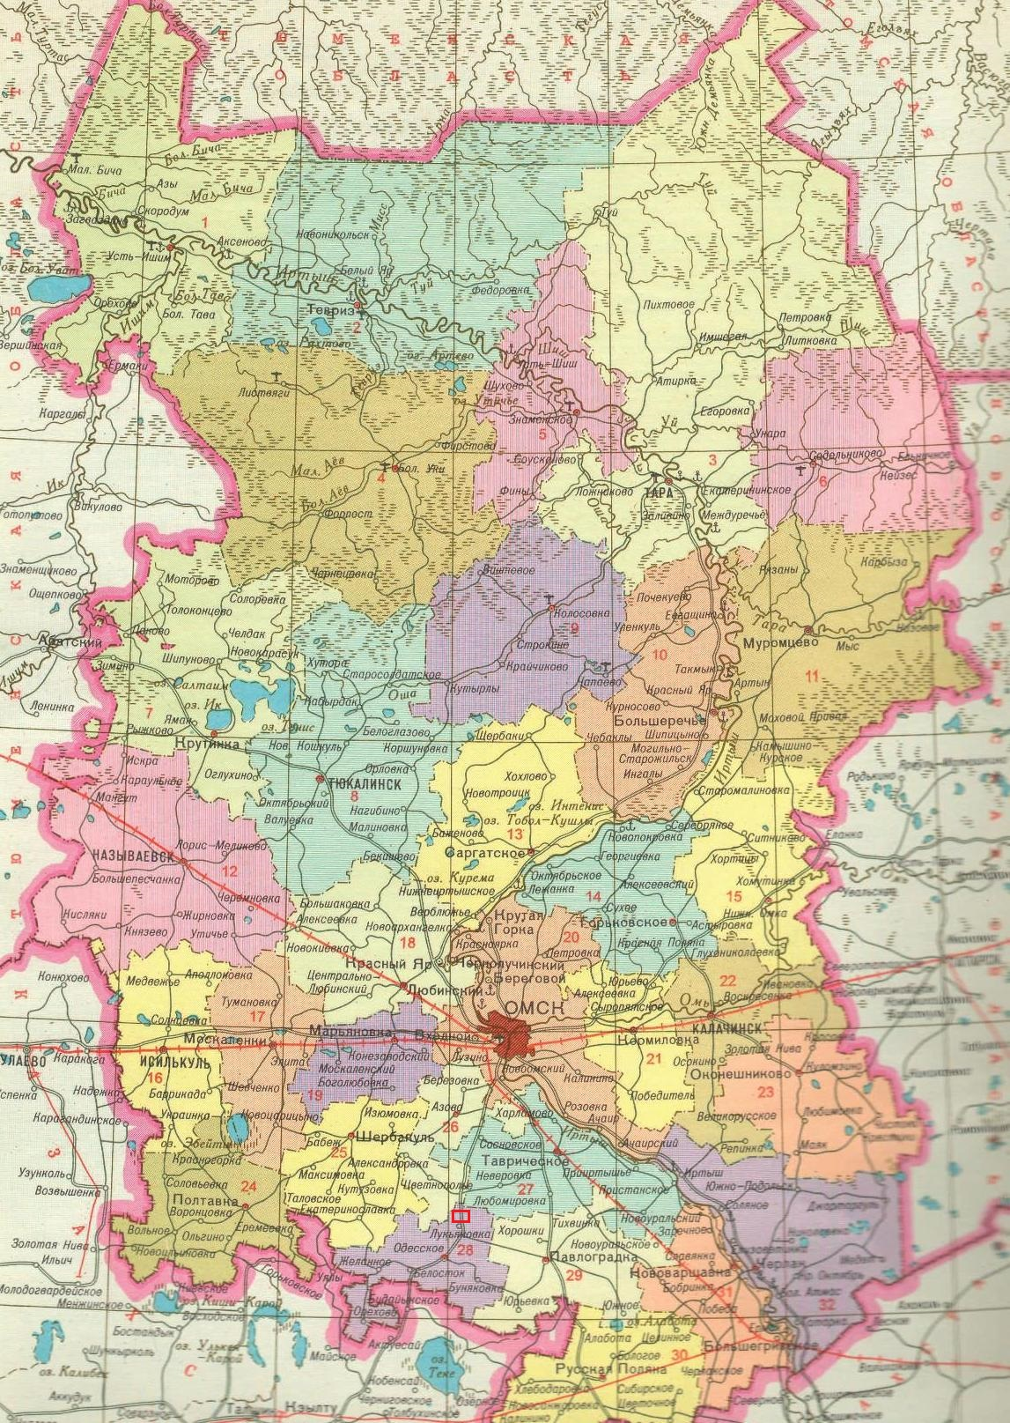
Рисунок 1 – Обзорная схема.

3. Обоснование определения границ зон планируемого размещения линейных объектов

В соответствии с п. 2 Положения о составе и содержании проектов планировки территории, предусматривающих размещение одного или нескольких линейных объектов (утв. Постановлением Правительства РФ от 12.05.2017 № 564) подготовка проекта планировки территории осуществляется по внешним границам максимально удаленных от планируемого маршрута прохождения линейных объектов (трасс) зон с особыми условиями использования территорий, которые подлежат установлению в связи с размещением этих линейных объектов.
Территория проектирования расположена в границах кадастровых кварталов 55:25:101304, 55:25:101307.
Проектируемые автомобильные дороги находится в зоне застройки многоэтажными жилыми домами, где имеются сложившаяся дорожная сеть. Проектом предусмотрено примыкание реконструируемой дороги к существующей дорожной сети.
В границах проекта планировки территории находится большое количество действующих инженерных коммуникаций: сети водоснабжения, сети теплоснабжения, сети канализации (выгребные ямы), линии электропередачи, сети связи.
Границы зон планируемого размещения линейного объекта установлены по линиям фактической застройки в границах проектирования, с учетом сведений единого государственного реестра недвижимости и правил землепользования и застройки.
В границах зон планируемого размещения линейных объектов располагаются земельные участки, учтенные в ЕГРН. Перечень данных земельных участков приведен в таблице 1.

Таблица 1.
Характеристика сформированных земельных участков в границах зон планируемого размещения линейных объектов
Наименование показателей | Вид разрешенного использования | Площадь, кв. м
55:25:101307:122 | Для личного подсобного хозяйства | 2400
55:25:000000:350 | Коммунальное обслуживание | 79
55:25:000000:356 | Коммунальное обслуживание | 2524

В границах проектируемой территории объекты культурного наследия, включенные в единый государственный реестр объектов культурного наследия народов Российской Федерации, объекты культурного наследия и объекты археологического наследия не выявлены.
Проектные решения выполнены в соответствии с архитектурно-планировочной организацией территории и обеспечивают организованное, безопасное, удобное и комфортабельное движение автотранспортных средств и пешеходов.
Граница зоны планируемого размещения линейного объекта, автомобильной дороги, установлена с учетом территории для временного отвала грунта и монтажных полос, территории для проезда техники, организации насыпи, выравнивания рельефа, организации инженерной подготовки территории, организации площадки временного хранения материалов и оборудования, организации стройгородка.

4. Обоснование определения границ зон планируемого размещения линейных объектов, подлежащих переносу (переустройству) из зон планируемого размещения линейных объектов

В границах зон планируемого размещения линейных объектов отсутствуют объекты подлежащие переносу (переустройству).

5. Обоснование определения предельных параметров застройки территории в границах зон планируемого размещения объектов капитального строительства, входящих в состав линейных объектов

Объекты капитального строительства, входящие в состав линейных объектов в границах зон их планируемого размещения, отсутствуют.

6. Ведомость пересечений границ зон планируемого размещения линейного объекта (объектов) с сохраняемыми, существующими и строящимися объектами капитального строительства

Ведомость пересечений границ зон планируемого размещения линейного объекта (объектов) с сохраняемыми, существующими и строящимися объектами капитального строительства приведена в Приложении 2.

7. Ведомость пересечений границ зон планируемого размещения линейного объекта (объектов) с объектами капитального строительства, строительство которых запланировано в соответствии с ранее утвержденной документацией по планировке территории

Пересечения с объектами капитального строительства, строительство которых запланировано в соответствии с ранее утвержденной документацией по планировке территории отсутствуют.

8. Ведомость пересечений границ зон планируемого размещения линейного объекта (объектов) с водными объектами

Пересечения с водными объектами отсутствуют.

ПРИЛОЖЕНИЯ
Приложение № 1. Распоряжения Администрации Седельниковского сельского поселения Седельниковского муниципального района Омской области «О подготовке проекта планировки и проекта межевания территории для размещения линейного объекта: «Строительство автомобильных дорог в с. Седельниково Омской области (ул. Восточная, ул. Школьная)» № 121 от 18.07.2024 г.
Приложение № 2. Ведомость пересечений границ зон планируемого размещения линейного объекта (объектов) с сохраняемыми, существующими и строящимися объектами капитального строительства.

ПРИЛОЖЕНИЕ № 1
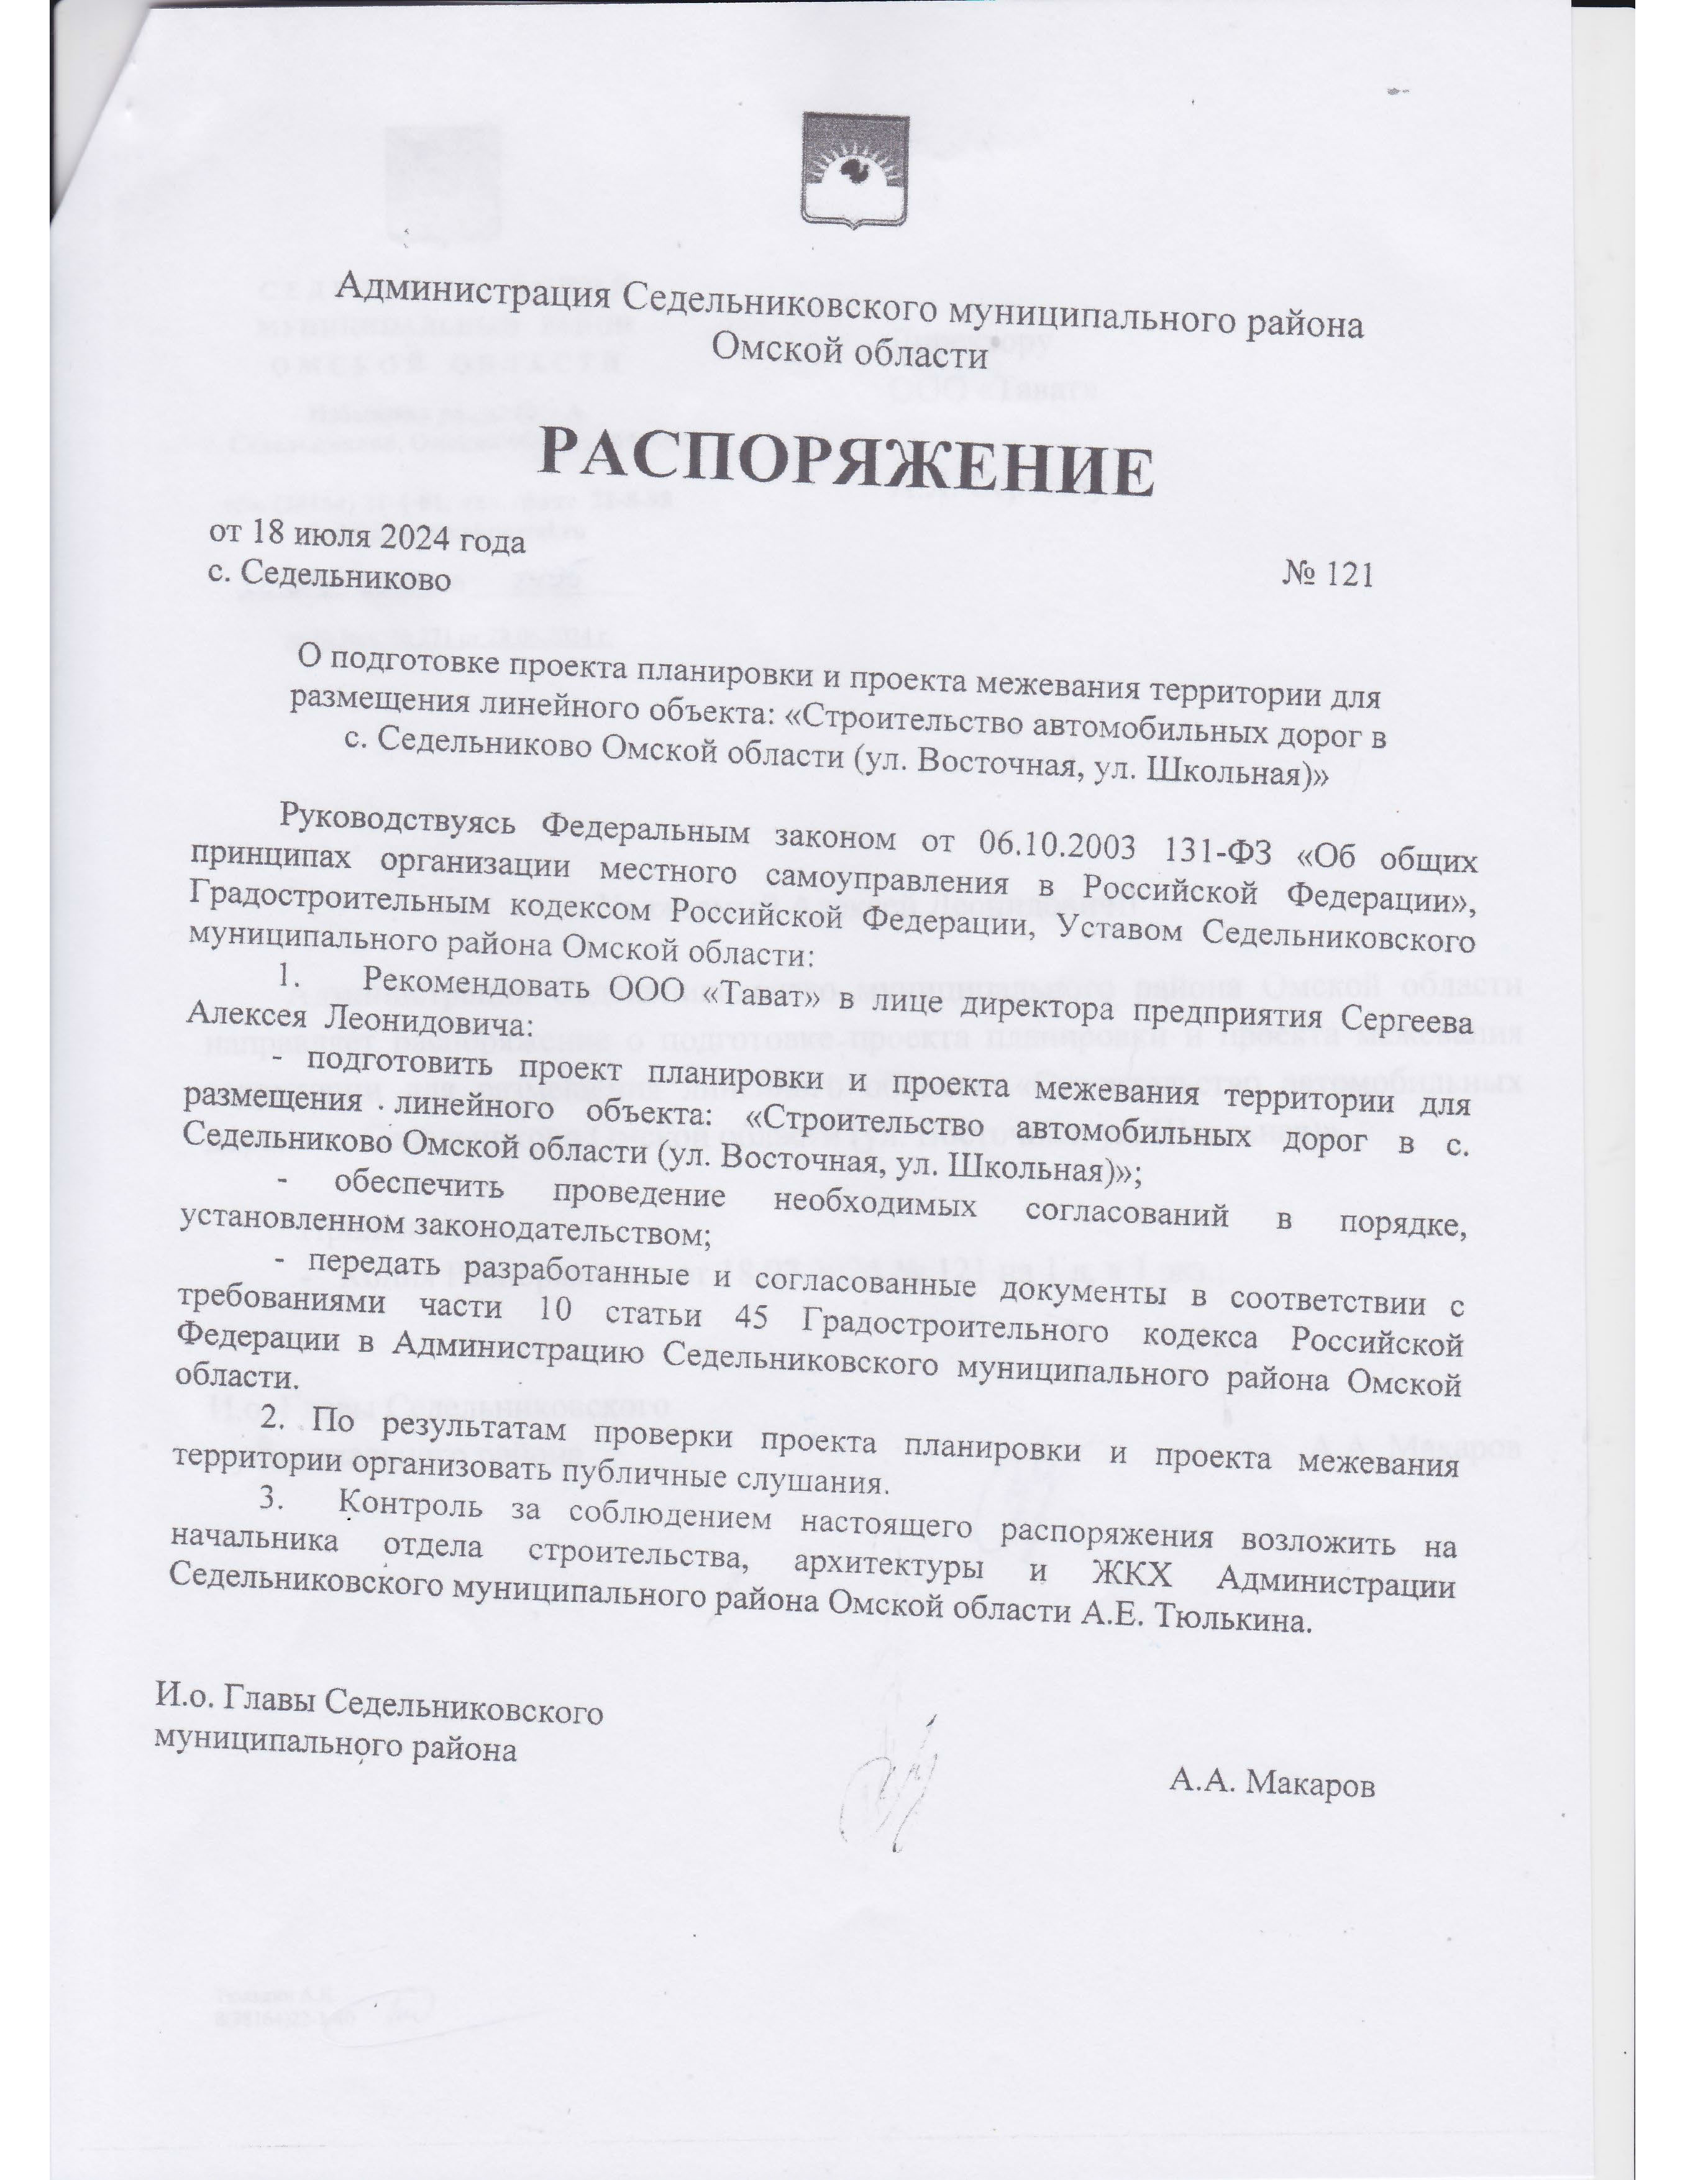

ПРИЛОЖЕНИЕ № 2. ВЕДОМОСТЬ ПЕРЕСЕЧЕНИЙ ГРАНИЦ ЗОН ПЛАНИРУЕМОГО РАЗМЕЩЕНИЯ ЛИНЕЙНОГО ОБЪЕКТА (ОБЪЕКТОВ) С СОХРАНЯЕМЫМИ, СУЩЕСТВУЮЩИМИ И СТРОЯЩИМИСЯ ОБЪЕКТАМИ КАПИТАЛЬНОГО СТРОИТЕЛЬСТВА

Место-  положение |  | Наименование дорог и  вид существующего  покрытия | Протяженность, м | угол пересечения с трассой, градус | Тип  примыканий |  | Тип пересечений | Ширина проезжей части  сущ./проект |  | Примечания
ПК | + | Наименование дорог и  вид существующего  покрытия | Протяженность, м | угол пересечения с трассой, градус | слева | справа | Тип пересечений | слева | справа | Примечания
1 | 2 | 3 | 4 | 5 | 6 | 7 | 8 | 9 | 10 | 11
ул. Восточная
Ось №1
1 | 47,47 | Примыкание №1,  ул. Восточная | 16 | 92 | Индивид. | - | - | 5,5/5,5 | - | Местная дорога*
1 | 60,60 | Примыкание №2,  проезд | 7,5 | 80 | Индивид. | - | - | 3,0/4,5 | - | Проезд*
4 | 01,85 | Примыкание №3,  проезд | 40 | 90/90 | Индивид. | - | - | 4,5/4,5 | - | Проезд*
ул. Школьная
Ось №2
1 | 95,39 | Примыкание №4,  проезд | 107 | 76 | Индивид. | - | - | 3,5/4,5 | - | Проезд*
Ось №3
0 | 87,14 | Примыкание №5,  ул. Свердлова | 12 | 89 | Индивид. | - | - | 5,5/5,5 | - | Местная дорога*
Итого: |  |  | 100 | - | - | - | - | - | - | -
(*) - объект проектирования находится в населенном пункте. Элементы поперечного профиля были приняты с учетом таб. 16 ГОСТ Р 58818-2020 «Дороги с низкой интенсивностью. Проектирование, конструирование и расчет».

